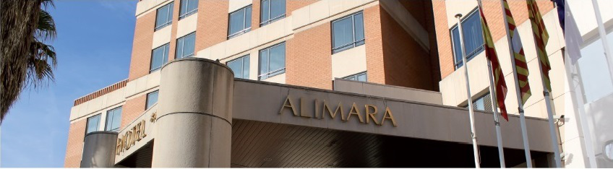
Màster Oficial en Direcció Hotelera i de Restauració
CODI PROMOCIONAL: DIBA15MDHR
15% de descompte

Màster Oficial en Direcció d'Empreses Turístiques
- Direcció d'Esdeveniments
- e-Tourism: Estratègies de Màrqueting i Comercialització online
- Sostenibilitat i Gestió de la Qualitat
CODI PROMOCIONAL: DIBA15MUDET
15% de descompte

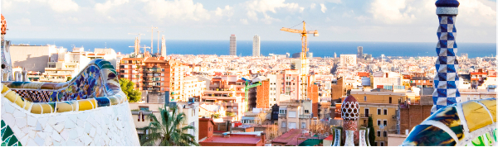
Formació e-Learning
- Màster en Gestió i Dinamització Turística del Patrimoni
- Diploma de Postgrau en Dinamització Turística del Patrimoni
- Diploma de Postgrau en Estratègia Turística del Patrimoni
- Curs de Sommelier Semipresencial
CODI PROMOCIONAL: DIBA15EARLYBIRD
15% de descompte

